Лабораторная работа №6
Тема: Разработка и интеграция модулей проекта
(командная работа)

Цель: разработать и интегрировать модуль базы данных проекта в Microsoft SQL Server, создать эффективную схему данных, обеспечивающую целостность и удобство хранения информации, а также подготовить основу для дальнейшей реализации бизнес-логики и взаимодействия с приложением с учетом командной работы.

Ход работы

Листинг кода
-- ============================================
-- Создание базы данных "Publishing"
-- ============================================

USE master;
GO

-- Если база данных существует, удаляем её
IF EXISTS (SELECT name FROM sys.databases WHERE name = N'Publishing')
BEGIN
ALTER DATABASE Publishing SET SINGLE_USER WITH ROLLBACK IMMEDIATE;
DROP DATABASE Publishing;
END
GO

-- Создаем базу данных
CREATE DATABASE Publishing;
GO

USE Publishing;
GO

-- ============================================
-- Создание таблиц
-- ============================================

-- Таблица Authors
CREATE TABLE Authors (
AuthorID INT IDENTITY(1,1) PRIMARY KEY,
FirstName NVARCHAR(50) NOT NULL,
LastName NVARCHAR(50) NOT NULL,
BirthDate DATE,
Country NVARCHAR(50)
);
GO

-- Таблица TypesOfProducts
CREATE TABLE TypesOfProducts (
TypeID INT IDENTITY(1,1) PRIMARY KEY,
TypeName NVARCHAR(100) NOT NULL
);
GO

-- Таблица Customers
CREATE TABLE Customers (
CustomerID INT IDENTITY(1,1) PRIMARY KEY,
FirstName NVARCHAR(50) NOT NULL,
LastName NVARCHAR(50) NOT NULL,
Email NVARCHAR(100),
Phone NVARCHAR(20),
Address NVARCHAR(200)
);
GO

-- Таблица Offices
CREATE TABLE Offices (
OfficeID INT IDENTITY(1,1) PRIMARY KEY,
OfficeName NVARCHAR(100) NOT NULL,
Address NVARCHAR(200),
Phone NVARCHAR(20)
);
GO

-- Таблица Publications
CREATE TABLE Publications (
PublicationID INT IDENTITY(1,1) PRIMARY KEY,
Title NVARCHAR(200) NOT NULL,
TypeID INT NOT NULL,
AuthorID INT NOT NULL,
Price DECIMAL(10,2) NOT NULL,
PublishDate DATE,
CONSTRAINT FK_Publications_Types FOREIGN KEY (TypeID) REFERENCES TypesOfProducts(TypeID),
CONSTRAINT FK_Publications_Authors FOREIGN KEY (AuthorID) REFERENCES Authors(AuthorID)
);
GO

-- Таблица Orders
CREATE TABLE Orders (
OrderID INT IDENTITY(1,1) PRIMARY KEY,
CustomerID INT NOT NULL,
PublicationID INT NOT NULL,
OrderDate DATE NOT NULL,
Quantity INT NOT NULL,
TotalAmount DECIMAL(10,2) NOT NULL,
OfficeID INT NOT NULL,
CONSTRAINT FK_Orders_Customers FOREIGN KEY (CustomerID) REFERENCES Customers(CustomerID),
CONSTRAINT FK_Orders_Publications FOREIGN KEY (PublicationID) REFERENCES Publications(PublicationID),
CONSTRAINT FK_Orders_Offices FOREIGN KEY (OfficeID) REFERENCES Offices(OfficeID)
);
GO

-- ============================================
-- Создание индексов для улучшения производительности
-- ============================================

CREATE INDEX IX_Orders_CustomerID ON Orders(CustomerID);
CREATE INDEX IX_Orders_PublicationID ON Orders(PublicationID);
CREATE INDEX IX_Orders_OfficeID ON Orders(OfficeID);
CREATE INDEX IX_Publications_TypeID ON Publications(TypeID);
CREATE INDEX IX_Publications_AuthorID ON Publications(AuthorID);
GO

-- ============================================
-- Вставка тестовых данных (опционально, для проверки)
-- ============================================

-- Вставка данных в Authors
INSERT INTO Authors (FirstName, LastName, BirthDate, Country) VALUES
(N'Иван', N'Иванов', '1980-05-15', N'Россия'),
(N'Анна', N'Петрова', '1975-08-22', N'Россия'),
(N'Джон', N'Смит', '1965-11-10', N'США');

-- Вставка данных в TypesOfProducts
INSERT INTO TypesOfProducts (TypeName) VALUES
(N'Книга'),
(N'Журнал'),
(N'Газета');

-- Вставка данных в Customers
INSERT INTO Customers (FirstName, LastName, Email, Phone, Address) VALUES
(N'Петр', N'Сидоров', 'peter@mail.com', '+79161234567', N'Москва, ул. Ленина, 1'),
(N'Мария', N'Кузнецова', 'maria@mail.com', '+79167654321', N'Санкт-Петербург, Невский пр., 10');

-- Вставка данных в Offices
INSERT INTO Offices (OfficeName, Address, Phone) VALUES
(N'Главный офис', N'Москва, ул. Тверская, 20', '+74951234567'),
(N'Филиал СПб', N'Санкт-Петербург, ул. Марата, 5', '+78121234567');

-- Вставка данных в Publications
INSERT INTO Publications (Title, TypeID, AuthorID, Price, PublishDate) VALUES
(N'Программирование на C#', 1, 1, 1500.00, '2023-01-15'),
(N'Журнал "Наука и жизнь"', 2, 2, 300.00, '2023-03-10');

-- Вставка данных в Orders
INSERT INTO Orders (CustomerID, PublicationID, OrderDate, Quantity, TotalAmount, OfficeID) VALUES
(1, 1, '2023-05-20', 2, 3000.00, 1),
(2, 2, '2023-06-01', 5, 1500.00, 2);
GO

-- ============================================
-- Проверочный SELECT
-- ============================================

SELECT 'База данных успешно создана и заполнена тестовыми данными.' AS Status;
GO

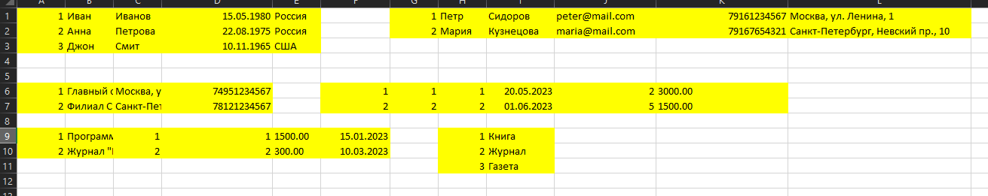
Рис.1 – Excel

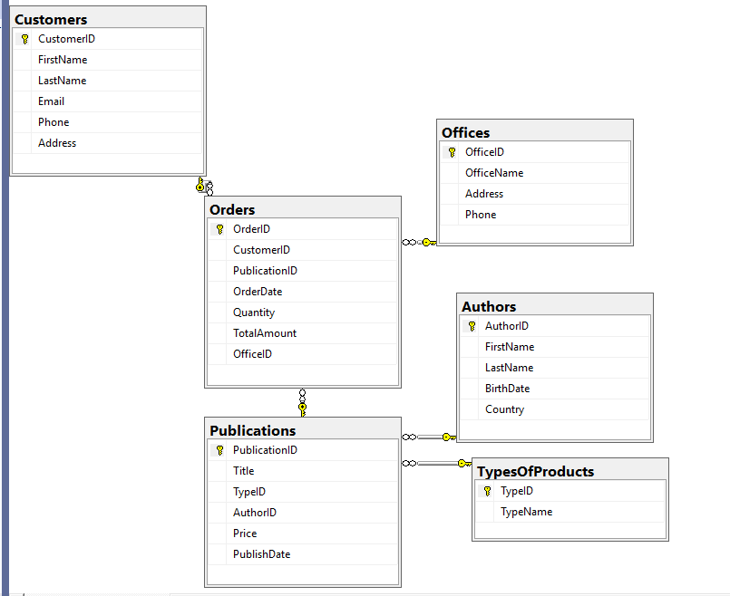
Рис.2 – диаграмма базы данных

